菏泽市二○二四年初中学业水平考试（中考）
历史试题
注意事项：
1．本试卷分为选择题和非选择题两部分，共50分，考试时间为60分钟。
2．选择题答案用2B铅笔填涂在答题卡上，非选择题答案用0.5毫米黑色墨水签字笔书写在答题卡指定区域内。
选择题（共20分）
一、选择题：共20小题，每小题1分，共计20分。在每小题列出的四个选项中，选出最符合题目要求的一项，用2B铅笔填涂在答题卡上。
1. 2024年掀起龙年寻“龙”热潮。二里头遗址出土的绿松石龙形器再次走进大众视野，被誉为“华夏第一龙”，彰显了二里头文化是中华文明总进程的核心与引领者。此文物可以用来研究（ ）
A. 夏朝文明 B. 商朝文明 C. 西周文明 D. 东周文明
2. 表中历史人物的论述反映了商鞅变法（ ）
人物 | 论述
韩非子 | “七国之雄，秦首强，皆赖商鞅。”
李斯 | “孝公用商鞅之法，移风易俗，民以殷富，国以富强。”
王充 | “商鞅相孝公，为秦开帝业。”

A. 提高了秦国军队战斗力 B. 建立了中央集权制
C. 废除了贵族的世袭特权 D. 增强了秦国的国力
3. 他是东汉末年的名医，一生广泛收集民间药方，总结前人经验、结合临床实践，提出辨证诊断、对症治疗的理论与方法，还发展了“治未病”的思想。他留给后世的医学著作是（ ）
A. 《黄帝内经》 B. 《伤寒杂病论》 C. 《千金方》 D. 《本草纲目》
4. 与此前的选官制度相比，隋朝确立的这一制度“把取士的重心由地方官手里移到了朝廷手里，以文化统一助成历史中国的政治统一。”据此可知，这一制度（ ）
A. 加强了中央集权 B. 促进了民族交融 C. 推动了教育发展 D. 扩大了选官范围
5. 思维导图可以系统地展示知识、整合信息。下图是小明绘制的思维导图，“？”处应是（ ）
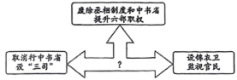

A. 宋太祖加强中央集权 B. 元朝巩固统一的措施
C. 朱元璋强化专制皇权 D. 清朝君主专制强化
6. 中国古代历史上有两位彪炳史册的人物，一位“血战歼倭，勋垂闽浙”，一位“驱除荷虏，一代英雄”。他们的共同贡献是（ ）
A. 巩固清朝统治 B. 促进经济发展 C. 反抗外来侵略 D. 推动社会变革
7. 历史学习要正确区分历史叙述中的史实与解释。下列属于历史解释的是（ ）
A. 1839年6月，林则徐在虎门海滩当众销毁鸦片
B. 鸦片战争使中国开始沦为半殖民地半封建社会
C. 1860年，英法联军抢劫并放火烧毁了圆明园
D. 《马关条约》规定：赔偿日本兵费白银2亿两
8. “它动摇了中国人对皇权统治的崇拜，用武装起义的方式掀倒了皇帝的宝座。中国人从此抛弃了对皇帝的信仰，不管这个皇帝姓爱新觉罗还是姓袁，不管是满族皇帝还是汉族皇帝！”“它”是（ ）
A. 戊戌变法 B. 辛亥革命 C. 新文化运动 D. 五四运动
9. 20世纪30年代，中国革命中心呈现由南向北转移的趋势，中国共产党人适时完成了党的领导核心和红军主要力量的北移。这评述的是（ ）
A. 北伐战争 B. 南昌起义 C. 井冈山会师 D. 长征
10. 下图是“图说历史—抗日战争”展览活动中的一组图片。这组图片的主题是（ ）
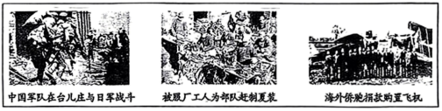

A. 全民族的抗战 B. 正面战场的浴血奋战
C. 艰苦卓绝的敌后抗战 D. 海外侨胞的输财助战
11. 毛泽东说：“我们的解放战争，主要是靠这一亿六千万人民打胜的。有了土地改革这个胜利，才有了打倒蒋介石的胜利。”这说明土地改革（ ）
A. 激发了农民革命积极性 B. 使农村阶级关系发生根本变化
C. 彻底摧毁了封建土地制度 D. 为国家工业化建设准备了条件
12. “我们虽然生活在和平环境里，但时刻不要忘记为祖国为人民做过贡献的老军人……他们永远是最可爱的人！”“最可爱的人”留给我们的宝贵精神财富是（ ）
A. 实事求是 敢闯新路 B. 英勇顽强 舍生忘死
C. 自立更生 艰苦奋斗 D. 敢为人先 埋头苦干
13. 下表是2024年5月24日人民网发表的题为《走过70年……历久弥坚》的文章摘要。据此判断，文章纪念的历史事件是（ ）
◎从亚洲走向世界，超越社会制度、意识形态、发展水平差异
◎得到国际社会广泛接受和认同
◎成为现代国际关系基本准则和国际法基本原则
◎是化解国际难题的良方

A. 独立自主的和平外交政策的确立 B. 和平共处五项原则的发表
C. “求同存异”方针的提出 D. 中国在联合国的合法席位的恢复
14. 作为中国特色社会主义的一个伟大创举，它使港澳地区走上同祖国内地优势互补、共同发展的道路，是港澳回归后保持长期繁荣稳定的最佳安排。“最佳安排”是指（ ）
A. 深化体制改革 B. 实行对外开放 C. 坚持“一国两制” D. 注重科技创新
15. 10世纪起，西欧许多城市通过和平协议或者暴力反抗的方式，推动城市制度变革，建立了执政府并设立执政官作为城市的行政长官。这一现象出现的根本原因是（ ）
A. 大学的兴起 B. 封建庄园的解体 C. 基督教会的支持 D. 商品经济的发展
16. “拿破仑的《民法典》虽然承认在法律面前人人平等，承认男女都享有同等的继承权，但它强调私有财产的神圣不可侵犯性。”这说明拿破仑颁布《民法典》的基本出发点是（ ）
A. 维护资产阶级利益 B. 限制国王权力
C. 建立资本主义制度 D. 解决财政危机
17. 1867—1912年，欧美数百年间的变化在日本急速上演，使它从一个落后封闭的封建国家一跃成为君主立宪制的现代大国。日本的这一变化归因于（ ）
A. 大化改新 B. 幕府统治 C. 明治维新 D. 民主化改革
18. 准确识读地图是学习历史的必备技巧。下图所示历史事件（ ）
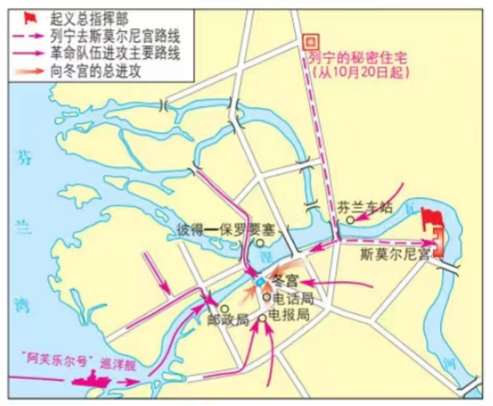
A. 推动俄国走上资本主义道路 B. 是建立无产阶级政权的第一次尝试
C. 推翻了沙皇俄国的专制统治 D. 建立了第一个无产阶级专政的国家
19. 有人说罗斯福新政是运用国家政权之“刀”给这个社会“肌体”做了一次外科手术，不是结束其生命，而是促使其新生。使其新生的“外科手术”方案是（ ）
A. 推行计划经济 B. 建立福利国家 C. 进行殖民扩张 D. 实行国家干预
20. “世界反法西斯战争胜利，削弱了帝国主义势力，促使亚洲、非洲和拉丁美洲掀起不可阻挡的革命浪潮，从而极其迅速地结束了欧洲的统治。”由此可见，亚非拉革命浪潮的主要影响是（ ）
A. 推动它们走上社会主义道路 B. 建立了平等的国际新秩序
C. 促进了世界殖民体系的瓦解 D. 开始唤醒它们的民族意识
非选择题（共30分）
二、非选择题：本大题共3个小题，每小题10分，共计30分。请用0．5毫米黑色墨水签字笔把答案书写在答题卡指定区域内。
21. 统一多民族国家的持续发展是中华文明传承不息的根本。阅读材料，回答问题。
材料一 汉武帝的文治武功一方面依赖西汉前期的财富积累，另一方面依赖其财政改革。其改革核心即以国家力量调控经济运行，保障“外攘夷狄”的军需费用，打击豪强地主、工商业者哄抬物价、囤积居奇、兼并农民土地的行为，从而稳定农业生产和农民生活，创造了大一统帝国的辉煌。
——据臧知非《汉武帝财政改革与中央集权的强化》
（1）据材料一并结合所学，指出汉武帝财政改革的核心并概述其改革的意义。
材料二
公元640年 | 设安西都护府
公元647年 | 设瀚海都督府
公元657年 | 设羁縻蒙池、昆陵都护府
公元702年 | 设北庭都护府
——据王恩春《从安西、北庭都护府的设置看唐朝对西域的治理》
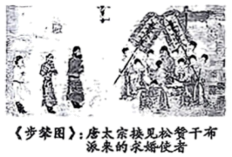
（2）归纳材料二反映的唐朝处理民族关系的方式，任选其一说明其作用。
材料三 宋代中国不仅欢迎外商来华且鼓励本国民众出海贸易，与亚洲海洋各国形成了南海贸易体系。“南海Ⅰ号”发掘了瓷器、丝绸等近20万件商品，这些商品海外诸国不能生产或质量远逊中国。宋代海船普遍应用了水密隔舱、多层舷板及导航技术，增强了安全性。各国皆乐于与中国开展贸易。
——据黄纯艳《宋代中国为何展现“海洋大国”气象？》
（3）据材料三并结合所学，分析宋代“各国皆乐于与中国开展贸易”的原因。
（4）综合以上材料，说一说推动统一多民族国家持续发展的因素。
22. 工业化是中国式现代化的必由之路。阅读材料，回答问题。
材料一 由于清政府内部的腐败和外国势力的挤压，它没有使中国走上富强的道路，但它为中国近代资本主义的产生和发展提供了必要条件，使中国开始自觉地向世界资本主义轨道上靠拢，启动了早期近代化。
——据周刘波《中外历史纲要》等
（1）写出材料一评述的历史事件，列举该事件中取得的两例工业成就。
材料二 19世纪末，“洋碱”逐步倾销中国市场。第一次世界大战期间，出口中国的“洋碱”减少，民用碱与工业用碱奇缺。1918年永利制碱公司成立并计划以海盐作原料制碱，获北洋政府大总统特批工业用盐免税三十年。1926年，公司生产出洁白纯碱，获万国博览会金质奖，震动了整个世界化工业。
——据高寒《“化工之父”的实业救国路—民族企业家范旭东的成功之道》
（2）据材料二，概述永利制碱公司成立与发展的原因。
材料三
高光时刻一：众多“第一”为新中国汽车工业奠基 | 1953年长春第一汽车制造厂（中国第一汽车集团有限公司前身）在长春举行奠基仪式
高光时刻一：众多“第一”为新中国汽车工业奠基 | 1956年第一辆国产解放牌汽车CA10诞生
高光时刻二：转型发展将“改革”融入企业血脉 | 1983年长春第一汽车制造厂打响“换型改造”攻坚战
高光时刻二：转型发展将“改革”融入企业血脉 | 1987年具有当时先进水平的第二代解放牌汽车CA141诞生，一汽走出一条“自主开发，自筹资金，自主建设，不停产改造”的新路子
高光时刻二：转型发展将“改革”融入企业血脉 | 1991年一汽一大众公司成立，完成工厂体制向公司体制的根本转变
高光时刻三：民族品牌在新赛道上向“新”图强 | 近年来，中国一汽依创新、深智造、锚低碳、上绿能、精探索、谋未来，行稳致远；2023年红旗新能源子品牌的全新车型———红旗E001、红旗E202同步亮相
——据新华网《一汽70年，见证中国汽车工业发展的高光时刻》
（3）据材料三并结合所学，分析中国一汽高光时刻一、二出现得益于我国哪两项重大举措，分别概述这两大举措实施的意义。
（4）综合上述材料，谈谈你对我国工业现代化的认识。
23. 某校九年级（一）班的同学聚焦“世界百年未有之大变局”开展项目学习。请你帮助他们完善项目报告。
【项目报告一：科技之变】
科技革命  典型成果 | 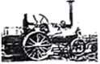  早期蒸汽机车 |   爱迪生发明的电灯 | 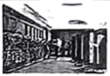  第一台计算机
时代发展 | “蒸汽时代” | A | B

（1）请仿照示例将表格填充完整并说明科技革命与时代发展的关系。
【项目报告二：秩序之变】
资料卡  从时间纵向观察20世纪国际秩序（格局）的演变，上半叶，由于一战而“建构”，由于二战而“解构”，由于停战而“重构”；下半叶，以美苏为首的两大集团几近半个世纪的“对峙”，又由于苏联的解体而开启了世界多极化趋势。  ——据刘新宇等《在世界格局新变化中聚焦“冷战与国际格局的演变”》 | 资料解读  “建构”：  “重构”：  世界多极化趋势的发展：

（2）资料卡中“建构”“重构”指的是什么？试对世界多极化趋势的发展加以解读。
【项目报告三：治理之变】
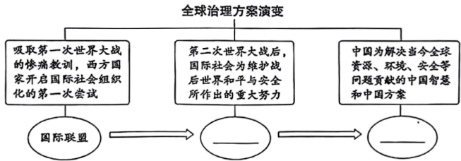
——据刘洋《国际联盟的当今价位研究》等
（3）分析“全球治理方案演变”示意图，完善项目报告三。
（4）综合上述项目报告，就如何应对“世界百年未有之大变局”提出你的建议。

